3.งานป้องกันปราบปราม
3.1 งานประชาสัมพันธ์ป้องกันอาชญากรรม
- มีผลการดำเนินการประชาสัมพันธ์ ของสายตรวจทุกสาย ประจำเดือน ตุลาคม 2567 จำนวน 8 ครั้ง และมีการเผยแพร่ข้อมูลทางเฟสบุ๊คและเว็ปไซต์ ของสถานีตำรวจภูธรหนองปลิง
วัน เดือน ปี | ผลการปฏิบัติ | ภาพผลการปฏิบัติ
21 ตุลาคม 2567 | พ.ต.อ.วิริยะบัณฑิต สถิตสุวชาติ ผกก.สภ.หนองปลิง ออกร่วมกิจกรรมจิตอาสามอบของช่วยเหลือประชาชนผู้ได้รับผลกระทบน้ำท่วมในพื้นที่ตำบลพระนอน พร้อมประชาสัมพันธ์โครงการพระราชดำริให้กับประชาชนในพื้นที่ทราบ | 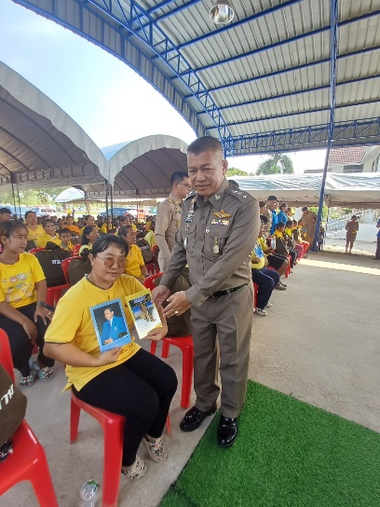
20 ตุลาคม 2567 | สายตรวจตำบลแควใหญ่ประชาสัมพันธ์ประชาชนในพื้นที่เนื่องในวันเข้าพรรษและวันอาสาฬบูชาประจำปี 2568 พื้นที่ตำบลแควใหญ่ฯ | 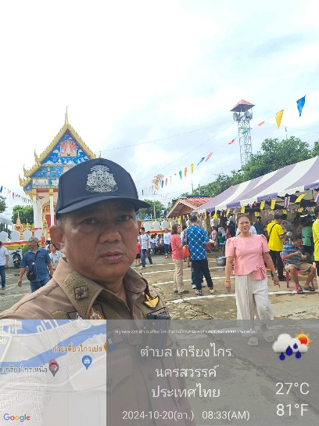
วัน เดือน ปี | ผลการปฏิบัติ | ภาพผลการปฏิบัติ
20 ตุลาคม 2567 | สายตรวจบ้านใหม่ประชาสัมพันธ์ประชาชนในพื้นที่เนื่องในวันเข้าพรรษและวันอาสาฬบูชาประจำปี 2568 พื้นที่ตำบลพระนอนฯ | 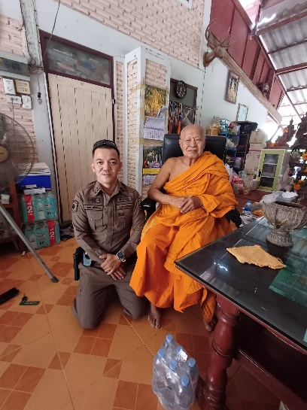

3.2 การบูรณาการกำลังตรวจร่วมกับหน่วยงานราชการ
- มีผลการดำเนินการบูรณาการกำลังตรวจร่วมกับหน่วยงานราชการ ประจำเดือน ตุลาคม 2567 จำนวน 2 ครั้ง ดังนี้
วัน เดือน ปี | ผลการปฏิบัติ | ภาพผลการปฏิบัติ
19 ตุลาคม 2567 | เมื่อวันที่ 19 ตุลาคม 2567 เวลา 09.00 น. พ.ต.อ.วิริยะบัณฑิต สถิตสุวชาติ ผกก.สภ.หนองปลิง ร่วมกิจกรรมจิตอาสามอบถุงยังชีพพระราชทานฯ อำเภอเมืองนครสวรรค์ ณ อบต.พระนอน อ.เมืองนครสวรรค์ จ.นครสวรรค์ | 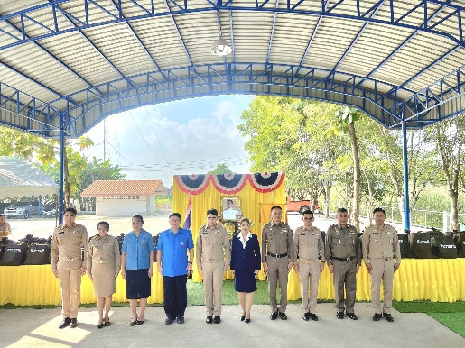  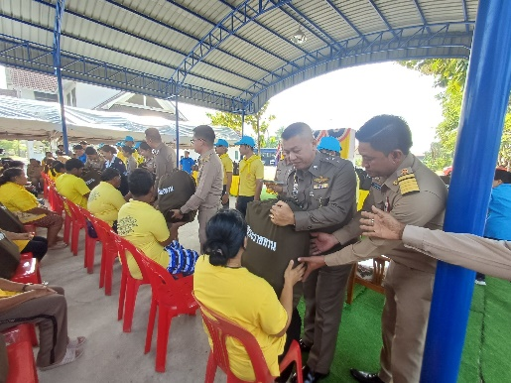
13 ตุลาคม 2567 | เมื่อวันที่ 13 ตุลาคม 2567 เวลา 08.00 น. พ.ต.อ.วิริยะบัณฑิต สถิตสุวชาติ ผกก.สภ.หนองปลิง ร่วมกิจกรรมวันสำคัญทางศาสนา ณ พุทธอุทยาน อ.เมืองนครสวรรค์ จ.นครสวรรค์ | 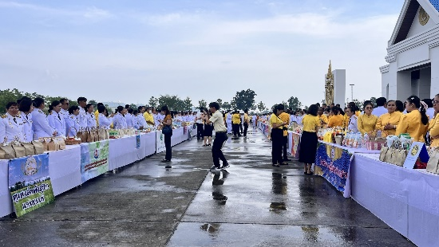  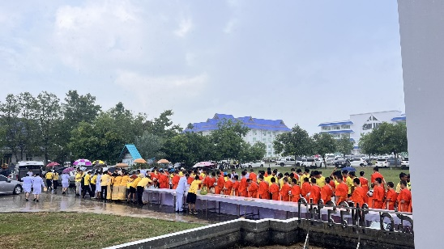

3.3 การตรวจ จุดเสี่ยงจุดล่อแหลม ธนาคาร ร้านทอง ร้านสะดวกซื้อ เพื่อ ป้องกันเหตุ
ร้อยเวร ๒๐ สายตรวจรถยนต์และ สายตรวจรถจักยานยนต์ ได้มีการออกตรวจจุดเสี่ยง จุดล่อแหลม ธนาคาร ร้านค้าทอง ร้านสะดวกซื้อในพื้นที่ เพื่อป้องกันเหตุสร้างความอุ่นใจ และรักษาความปลอดภัยให้แก่ ประชาชน ในรอบเดือน ต.ค.๖7 ได้ผลการปฏิบัติสรุปได้ตามรายละเอียดใยนระบบ POLICE 4.0 ได้ดังนี้

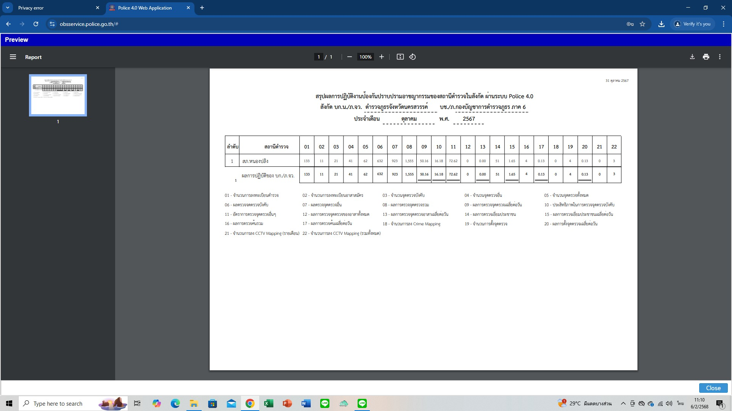

ผลการปฏิบัติในรอบ ๑ วัน มีการจัดสายตรวจ จำนวน ๓ ผลัด แต่ละผลัดจะมีผลการตรวจตราจุดเสี่ยงจุดล่อแหลม ตามแผนการตรวจ และตาม สถานภาพอาชญากรรมที่มาจากการวิเคราะห์สถานภาพอาชญากรรม โดยจะมีการเพิ่ม ความถี่ ในการตรวจตรา จุดเสี่ยงในการเกิดอาชญากรรมเพิ่มมากขึ้น ก่อนออกปฏิบัติหน้าที่จะมีการอบรมปล่อยแถว สายตรวจทุกผลัด ตามรายละเอียดในการปฏิบัติ ดังนี้

ห้วงเวลา | ผลการปฏิบัติ | ภาพผลการปฏิบัติ
ผลัดดึก ( 1 ต.ค. 2567 ) เวลา 00.01- 08.00 น. | ร.ต.อ.สมศักดิ์ สานโอฬาร รอง สว(ป).สภ.หนองปลิง ปฏิบัติหน้าที่ร้อยเวร(20) - อบรมปล่อยแถว สายตรวจรถยนต์ สายตรวจ - ตรวจความพร้อมอุปกรณ์ในการปฏิบัติหน้าที่ - ให้เฝ้าฟังคำสั่งผู้บังคับบัญชาทั้งทางวิทยุและทางไลน์ - ชี้แจงข้อราชการ เพิ่มความถี่ตรวจธนาคาร/ร้าน ทอง จุดเสี่ยง/ตรวจค้น,จับกุมสิ่งผิกกฎหมาย - ตรวจห้องวิทยุสื่อสารเจ้าหน้าที่พร้อมปฏิบัติ ผลัดเก่า ว14 ผลัดใหม่ ว4 ในเขต | 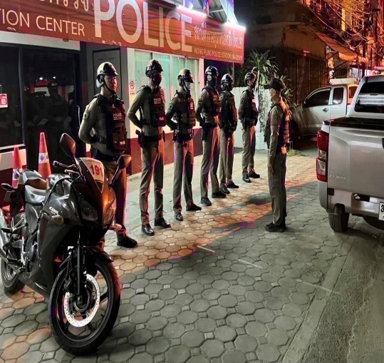
ผลัดดึก ( 1 ต.ค. 2567 ) เวลา 08.01- 16.00 น. | ร.ต.อ.สุนทร มั่นใจ รอง สวป.สภ.หนองปลิง ปฏิบัติหน้าที่ร้อยเวร(20) - อบรมปล่อยแถว สายตรวจรถยนต์ สายตรวจ - ตรวจความพร้อมอุปกรณ์ในการปฏิบัติหน้าที่ - ให้เฝ้าฟังคำสั่งผู้บังคับบัญชาทั้งทางวิทยุและทางไลน์ - ชี้แจงข้อราชการ เพิ่มความถี่ตรวจธนาคาร/ร้าน ทอง จุดเสี่ยง/ตรวจค้น,จับกุมสิ่งผิกกฎหมาย - ตรวจห้องวิทยุสื่อสารเจ้าหน้าที่พร้อมปฏิบัติ ผลัดเก่า ว14 ผลัดใหม่ ว4 ในเขต | 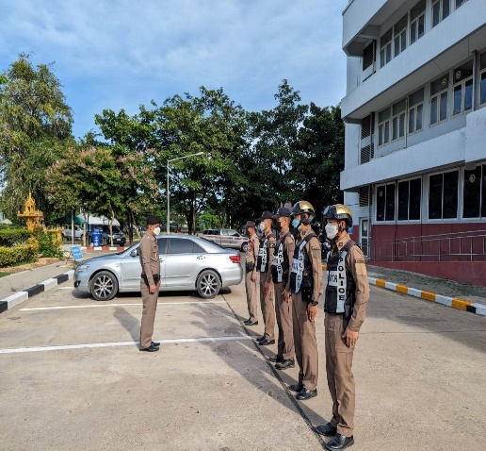
ผลัดดึก ( 1 ต.ค. 2567 ) เวลา 16.01- 24.00 น. | ร.ต.อ.สามารถ ทองเชื้อ รอง สวป.สภ.หนองปลิง ปฏิบัติหน้าที่ร้อยเวร(20) - อบรมปล่อยแถว สายตรวจรถยนต์ สายตรวจ - ตรวจความพร้อมอุปกรณ์ในการปฏิบัติหน้าที่ - ให้เฝ้าฟังคำสั่งผู้บังคับบัญชาทั้งทางวิทยุและทางไลน์ - ชี้แจงข้อราชการ เพิ่มความถี่ตรวจธนาคาร/ร้าน ทอง จุดเสี่ยง/ตรวจค้น,จับกุมสิ่งผิกกฎหมาย - ตรวจห้องวิทยุสื่อสารเจ้าหน้าที่พร้อมปฏิบัติ ผลัดเก่า ว14 ผลัดใหม่ ว4 ในเขต | 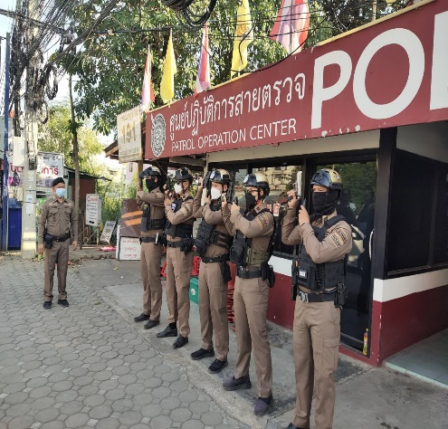

นำแสดงตัวอย่างการตรวจ ให้เห็นภาพผลการปฏิบัติในรอบ ๑ วัน ได้ดังนี้
รายการ | ผลการปฏิบัติ | ภาพผลการปฏิบัติ
ผลการปฏิบัติ ผลัดดึก เวลา ๐๐.๐๑-๐๘.๐๐ น. จะเน้นจุดตรวจร้านสะดวกซื้อ เปิด 24 ชม.
1 | สภ.หนองปลิง:  หน่วยงานที่เข้าตรวจ : สภ.สภ.หนองปลิง  ขตตรวจที่ : เขตตรวจที่ 1 จุดตรวจรอง จุดตรวจที่ : 10/พ2 ร้านสะดวกซื้อเซเว่น สาขาหมูจุ่ม  รหัสผู้ตรวจ : 121  ผลัดที่ : 1 เวลา 00:00:01 ถึง 08:00:00  ชื่อผู้ตรวจ : ส.ต.อ.ชาญวิทย์ ชิตปรีชาชัย  ชื่อคู่ตรวจ : ส.ต.ท.เกริกพงษ์ จั่นเจริญ วันที่ตรวจ : 1/10/2567 03:28:28 วันที่เข้าเวร : 1/10/2567 00:02:51 | 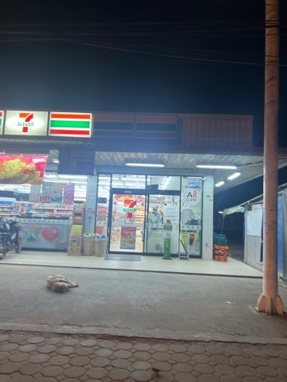
2 | สภ.หนองปลิง:  หน่วยงานที่เข้าตรวจ : สภ.สภ.หนองปลิง เขตตรวจที่ : เขตตรวจที่ 1 จุดตรวจรอง  จุดตรวจที่ : 10/1 ร้านสะดวกซื้อโลตัสเอ็กเพลส  รหัสผู้ตรวจ : 121  ผลัดที่ : 1 เวลา 00:00:01 ถึง 08:00:00 ชื่อผู้ตรวจ : ส.ต.อ.ชาญวิทย์ ชิตปรีชาชัย  ชื่อคู่ตรวจ : ส.ต.ท.เกริกพงษ์ จั่นเจริญ วันที่ตรวจ : 1/10/2567 03:32:28 วันที่เข้าเวร : 1/10/2567 00:02:51 | 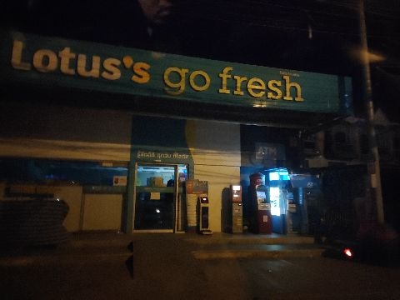
3 | สภ.หนองปลิง:  หน่วยงานที่เข้าตรวจ : สภ.สภ.หนองปลิง เขตตรวจที่ : เขตตรวจที่ 1 จุดตรวจรอง  จุดตรวจที่ : ร/1 ห้างทองลี่โต๊ะกัง  รหัสผู้ตรวจ : 121  ผลัดที่ : 1 เวลา 00:00:01 ถึง 08:00:00 ชื่อผู้ตรวจ : ส.ต.อ.ชาญวิทย์ ชิตปรีชาชัย  ชื่อคู่ตรวจ : ส.ต.ท.เกริกพงษ์ จั่นเจริญ วันที่ตรวจ : 1/10/2567 03:35:12 วันที่เข้าเวร : 1/10/2567 00:02:51 | 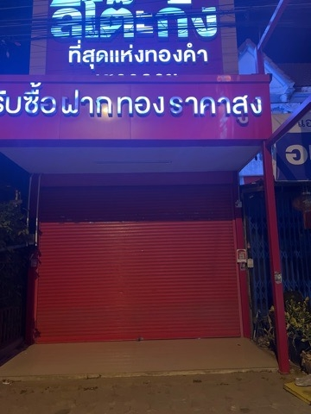

นำแสดงตัวอย่างการตรวจ ให้เห็นภาพผลการปฏิบัติในรอบ ๑ วัน ได้ดังนี้
รายการ | ผลการปฏิบัติ | ภาพผลการปฏิบัติ
ผลการปฏิบัติ ผลัดดึก เวลา ๐8.๐๑-16.๐๐ น. จะเน้นจุดตรวจร้านสะดวกซื้อ เปิด 24 ชม.
1 | สภ.หนองปลิง:  หน่วยงานที่เข้าตรวจ : สภ.สภ.หนองปลิง  เขตตรวจที่ : เขตตรวจที่ 2 จุดตรวจรอง  จุดตรวจที่ : 10/1 ร้านสะดวกซื้อโลตัสเอ็กเพลส  รหัสผู้ตรวจ : 121  ผลัดที่ : 2 เวลา 08:00:01 ถึง 16:00:00  ชื่อผู้ตรวจ : ส.ต.อ.อนิรุทธิ์ พุ่มสอาด  ชื่อคู่ตรวจ : ด.ต. ไพบูลย์ สารราษฎร์  วันที่ตรวจ : 1/10/2567 11:10:18  วันที่เข้าเวร : 1/10/2567 07:30:19 | 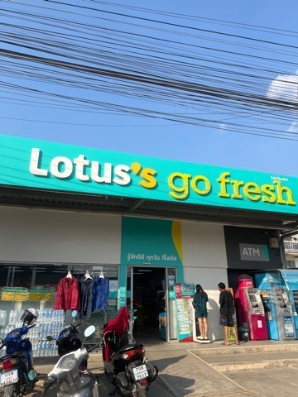
2 | สภ.หนองปลิง:  หน่วยงานที่เข้าตรวจ : สภ.สภ.หนองปลิง  เขตตรวจที่ : เขตตรวจที่ 2 จุดตรวจรอง  จุดตรวจที่ : ร/1 ห้างทองลี่โต๊ะกัง  รหัสผู้ตรวจ : 121  ผลัดที่ : 2 เวลา 08:00:01 ถึง 16:00:00  ชื่อผู้ตรวจ : ส.ต.อ.อนิรุทธิ์ พุ่มสอาด  ชื่อคู่ตรวจ : ด.ต. ไพบูลย์ สารราษฎร์  วันที่ตรวจ : 1/10/2567 11:15:30  วันที่เข้าเวร : 1/10/2567 07:30:19 | 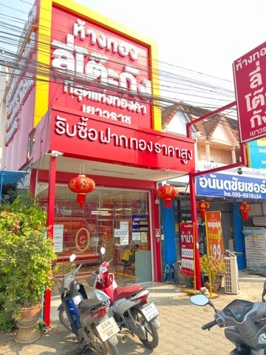
3 | สภ.หนองปลิง:  หน่วยงานที่เข้าตรวจ : สภ.สภ.หนองปลิง  เขตตรวจที่ : เขตตรวจที่ 2 จุดตรวจรอง  จุดตรวจที่ : ธนาคาร ธกส.  รหัสผู้ตรวจ : 121  ผลัดที่ : 2 เวลา 08:00:01 ถึง 16:00:00  ชื่อผู้ตรวจ : ส.ต.อ.อนิรุทธิ์ พุ่มสอาด  ชื่อคู่ตรวจ : ด.ต. ไพบูลย์ สารราษฎร์  วันที่ตรวจ : 1/10/2567 13:18:12  วันที่เข้าเวร : 1/10/2567 07:30:19 | 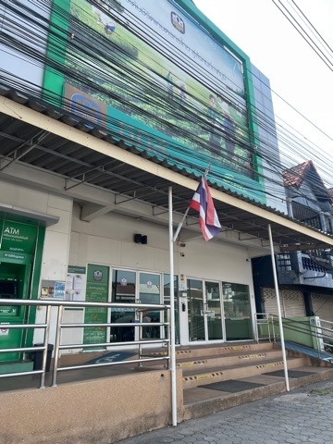

นำแสดงตัวอย่างการตรวจ ให้เห็นภาพผลการปฏิบัติในรอบ ๑ วัน ได้ดังนี้
รายการ | ผลการปฏิบัติ | ภาพผลการปฏิบัติ
ผลการปฏิบัติ ผลัดดึก เวลา 16.๐๑-24.๐๐ น. จะเน้นจุดตรวจร้านสะดวกซื้อ เปิด 24 ชม.
1 | สภ.หนองปลิง:  หน่วยงานที่เข้าตรวจ : สภ.สภ.หนองปลิง เขตตรวจที่ : เขตตรวจที่ 1 จุดตรวจรอง  จุดตรวจที่ : 10/พ2 ร้านสะดวกซื้อเซเว่น สาขาหมูจุ่ม  รหัสผู้ตรวจ : 121  ผลัดที่ : 3 เวลา 16:00:01 ถึง 23:59:59  ชื่อผู้ตรวจ : จ.ส.ต.อนุศักดิ์ งามเสงี่ยม  ชื่อคู่ตรวจ : ส.ต.อ. เทวิน อินต๊ะแสน  วันที่ตรวจ : 1/10/2567 20:31:12  วันที่เข้าเวร : 1/10/2567 15:32:35 | 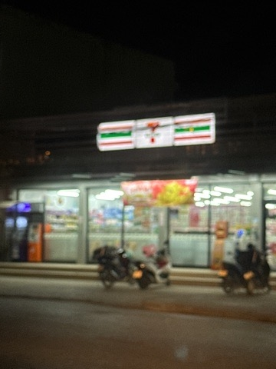
2 | สภ.หนองปลิง:  หน่วยงานที่เข้าตรวจ : สภ.สภ.หนองปลิง เขตตรวจที่ : เขตตรวจที่ 1 จุดตรวจรอง  จุดตรวจที่ : 10/1 ร้านสะดวกซื้อโลตัสเอ็กเพลส  รหัสผู้ตรวจ : 121  ผลัดที่ : 3 เวลา 16:00:01 ถึง 23:59:59  ชื่อผู้ตรวจ : จ.ส.ต.อนุศักดิ์ งามเสงี่ยม  ชื่อคู่ตรวจ : ส.ต.อ. เทวิน อินต๊ะแสน  วันที่ตรวจ : 1/10/2567 20:33:25  วันที่เข้าเวร : 1/10/2567 15:32:35 | 
3 | สภ.หนองปลิง:  หน่วยงานที่เข้าตรวจ : หนองปลิง เขตตรวจที่ : เขตตรวจที่ 1 จุดตรวจรอง  จุดตรวจที่ : ร/2 ห้างทองอยากมีตัง สาขาหนองปลิง  รหัสผู้ตรวจ : 121  ผลัดที่ : 3 เวลา 16:00:01 ถึง 23:59:59  ชื่อผู้ตรวจ : จ.ส.ต.อนุศักดิ์ งามเสงี่ยม  ชื่อคู่ตรวจ : ส.ต.อ. เทวิน อินต๊ะแสน  วันที่ตรวจ : 1/10/2567 20:38:15  วันที่เข้าเวร : 1/10/2567 15:32:35 | 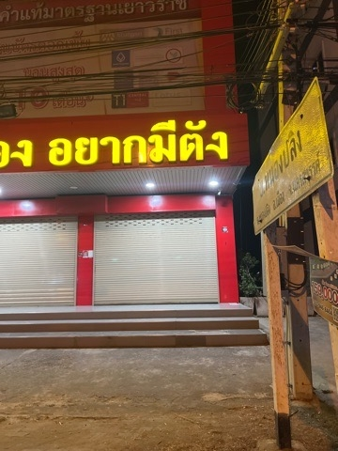

3.4 การป้องกันการแข่งรถในทางสาธารณะ
สายตรวจรถยนต์และ สายตรวจรถจักยานยนต์ ได้มีการออกตรวจป้องกันการแข่งรถในทางสาธารณะ ในพื้นที่ จำนวนประจำเดือน ต.ค.67 จำนวน 150 ครั้ง ตัวอย่างนำเสนอผลการปฏิบัติในรอบวัน เป็นประจำทุกวัน
ครั้งที่ | ผลการปฏิบัติ | ภาพผลการปฏิบัติ
1 | วันนี้ 3 ตุลาคม2567 สายตรวจบ้านใหม่ ต.พระนอน ว.4 ป้องกันเหตุและป้องปราม การแข่งรถในทางสาธารณะ ในพื้นทีรับผิดชอบ ระหว่างว.4 ยังไม่พบการ รวมตัว หรือการกระทำผิด ฯ แต่อย่างใด | 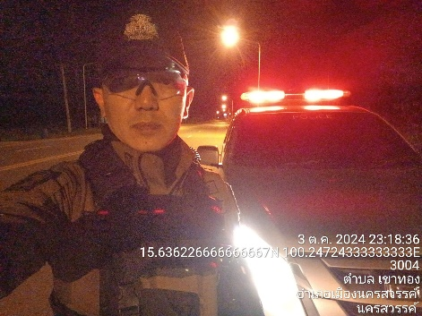
2 | วันนี้ 16 ตุลาคม 2567 สายตรวจพระนอน ตำบล พระนอน ว.4 ป้องกันเหตุและป้องปราม การแข่งรถในทางสาธารณะ ในพื้นทีรับผิดชอบ ระหว่างว.4 ยังไม่พบการ รวมตัว หรือการกระทำผิด ฯ แต่อย่างใด | 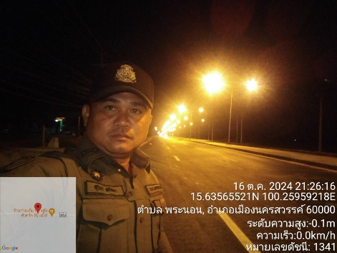
3 | วันนี้ 28 ตุลาคม 2567 ร้อยเวร 20 พร้อมสายตรวจรถยนต์​ ออกตรวจ​ป้องกัน​เหตุ​ ใน​เขต​พื้นที่​  - ป้องกัน​เหตุ​วัยรุ่น​แข่ง​ขัน​รถ​ใน​ทางสาธารณะ​ถนนสาย​ หนอง​ปลิง​-ท่าตะโก​ (ทล.3004)​ และเส้นทาง​เข้าอุทยาน​นกน้ำบึง​บอระเพ็ด​ ไม่พบ​กลุ่ม​วัยรุ่น​รวมตัว​แข่งรถ​ในทาง​สาธารณะ​ฯ​ | 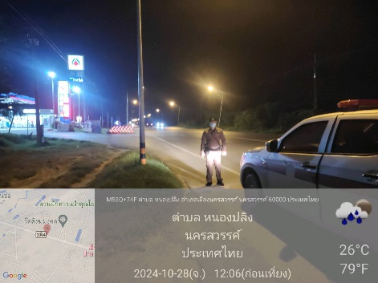

3.5 การระงับเหตุของสายตรวจ
ร้อยเวร ๒๐ สายตรวจรถยนต์และ สายตรวจรถจักยานยนต์ และ สายตำรวจตำบล ได้มีการออกตรวจ ระงับเหตุในพื้นที่ ประจำเดือน ต.ค.25๖7 จำนวน 22 ครั้ง
มีภาพการายงานพอสังเขป
วัน เดือน ปี | ผลการปฏิบัติ | ภาพผลการปฏิบัติ
วันที่ 1 ต.ค.2567 | สายตรวจพระนอน พร้อม อส.ตร. ว.4 เหตุ ทะเลาะวิวาท หมู่ 8 ต.พระนอน พบคู่กรณีทั้ง 2 ฝ่ายไกล่เกลี่ย เชื่อฟังแยกย้าย | 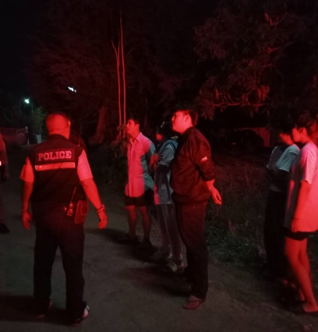
วันที่ 15 ต.ค.2567 | สายตรวจรถจักรยานยนต์ ว.4 ตรวจสอบเหตุประพฤติตนวุ่นวาย หมู่ 1 ต.หนองปลิง 121 ตรวจสอบแล้วผู้ประพฤติตน เข้าไปอยู่ในบ้าน ไม่ยอมออกมา | 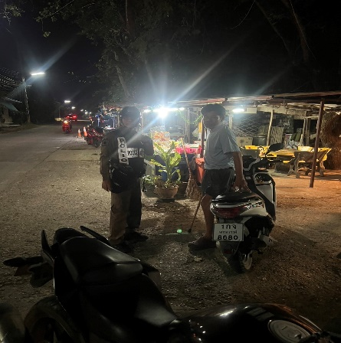
วันที่ 28 ต.ค.2567 | สายตรวจรถจักรยานยนต์ ว.4 ตรวจสอบเหตุสามี เมาสุราประพฤติตนวุ่นวาย บริเวณ ซอย วัดหนองปลิง 121 ตรวจสอบแล้วพบสามีเมาสุราได้ว่ากล่าวตักเตือน | 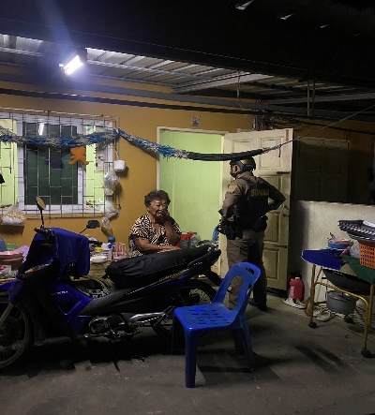

3.6 การช่วยเหลือบริการประชาชน
- สายตรวจรถยนต์ สายตรวจรถจักรยานยนต์ และสายตรวจตำบล ได้มีการออกตรวจและได้ช่วยเหลือและบริการประชาชนในพื้นที่ ประจำเดือน ตุลาคม 2567 จำนวน 15 ครั้ง ดังนี้
วัน เดือน ปี | ผลการปฏิบัติ | ภาพผลการปฏิบัติ
1 ตุลาคม 2567 | สายตรวจตำบล กลางแดด ให้ความช่วยเหลือ พ่วงแบตเตอรี่ รถเก๋ง ในปั้มน้ำมัน ปตท.เขาเขียว สามารถเดินทางต่อไปได้ | 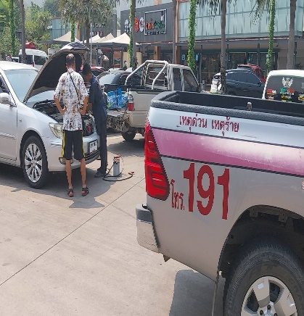
13 ตุลาคม 2567 | พ.ต.ท.ธงชัย พัสสาริกรณ์ สวป.สภ.หนองปลิง พร้อมร้อยเวร 20 สายตรวจตำนครสวรรค์ออก ว.4 ช่วยเหลือคนกระโดนน้ำในเกาะญวน | 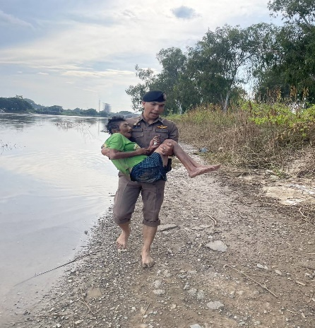
27 ตุลาคม 2567 | สายตรวจนครสวรรค์ออก ให้ความช่วยเหลือ พ่วงแบตเตอรี่ รถเก๋ง ในห้างแม็กโคร สามารถเดินทางต่อไปได้ | 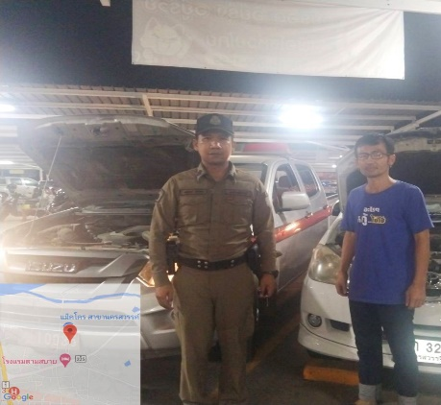

3.7 การตรวจค้นบุคคลและยานพาหนะต้องสงสัย
ชุดปฏิบัติการสายตรวจ และสายตรวจตำบล ได้ออกตรวจพื้นที่พบ บุคคลและยานพาหนะได้ดำเนินการตรวจค้นเป็นประจำทุกวัน ประจำเดือน ตุลาคม 2567
มีภาพรายงานพอสังเขป
วัน เดือน ปี | ผลการปฏิบัติ | ภาพผลการปฏิบัติ
2 ต.ค.67  เวลาประมาณ  21.30 น. | วันนี้ 2 ต.ค.67 สายตรวจแควใหญ่ ออกตรวจป้องกันเหตุ ตรวจค้นบุคคลต้องสงสัย ตรวจค้นแล้วไม่พบสิ่งผิดกฎหมาย แนะนำ ให้กลับบ้าน | 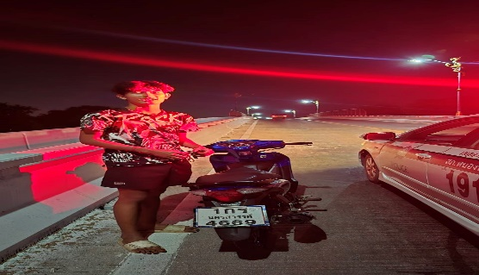
9 ต.ค.67  เวลาประมาณ  20.20 น. | วันนี้ 9 ต.ค.67 สายตรวจพระนอน ออกตรวจป้องกันเหตุ ตรวจค้นบุคคลต้องสงสัย ตรวจค้นแล้วไม่พบสิ่งผิดกฎหมาย แนะนำ อย่างส่งเสียงดังรบกวน เชื่อฟัง | 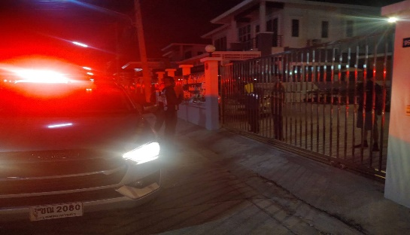
24 ต.ค.67  เวลาประมาณ  23.30 น. | วันนี้ 24 ต.ค.67 หนองปลิง 121 ออกตรวจป้องกันเหตุ ตรวจค้นบุคคลต้องสงสัย บริเวณถนนภายในหมู่บ้าน ตรวจค้นแล้วไม่พบสิ่งผิดกฎหมาย แนะนำ อย่างส่งเสียงดังรบกวน เชื่อฟัง | 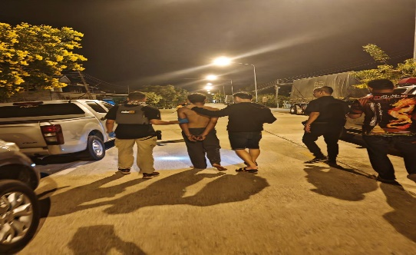
30 ต.ค.67  เวลาประมาณ  21.35 น. | วันนี้ 30 ต.ค.67 หนองปลิง 20 ออกตรวจป้องกันเหตุ ตรวจค้นบุคคลต้องสงสัย บริเวณหน้าร้านขายของชำ ตรวจค้นแล้วไม่พบสิ่งผิดกฎหมาย แนะนำ อย่างส่งเสียงดังรบกวน เชื่อฟัง | 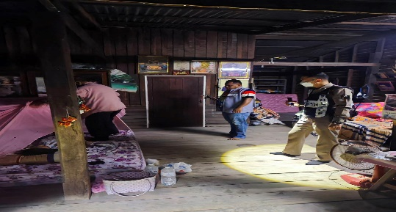

3.8 ผลการจับกุม
ร้อยเวรป้องกันปราบปราม สายตรวจรถยนต์ สายตรวจรถจักรยานยนต์ และสายตรวจตำบล ได้มีผลการปฏิบัติป้องกันปราบปราม และมีผลการจับกุม ประจำเดือน ตุลาคม 2567 จำนวน 2 ราย
วัน เดือน ปี | ผลการปฏิบัติ | ภาพผลการปฏิบัติ
10 ต.ค.67  เวลา 22.00 น. | วันนี้วันที่ 10 ตุลาคม 2567 ภายใต้การอำนวยการ พ.ต.อ.วิริยะบัณฑิต สถิตย์สุวชาติ ผกก.สภ.หนองปลิง พ.ต.ท.ธเนศร์ เนียมณรงค์ รอง ผกก.ป.สภ.หนองปลิง พ.ต.ท.ธงชัย พัสสาริกรณ์ สวป.สภ.หนองปลิง นำโดย ร.ต.อ.สามารถ ทองเชื้อ รอง สวป.สภ.หนองปลิง พร้อมเจ้าหน้าที่ตำรวจ สภ.หนองปลิง  ได้ร่วมกันจับกุมตัวผู้ต้องหา 1 ราย โดยกล่าวหาว่า “เสพยาเสพติดให้โทษประเภท 1” ควบคุมตัวส่งพนักงานสอบสวน สภ.หนองปลิง เพื่อดำเนินการต่อไป | 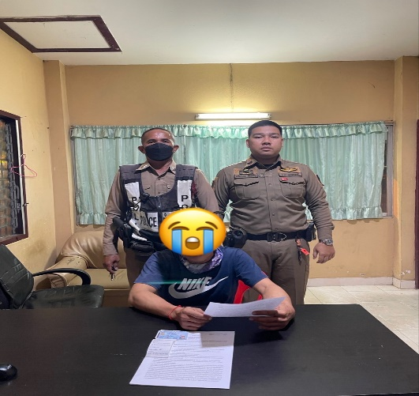
24 ต.ค.67  เวลา 02.30 น. | วันนี้วันที่ 24 ตุลาคม 2567 ภายใต้การอำนวยการ พ.ต.อ.วิริยะบัณฑิต สถิตย์สุวชาติ ผกก.สภ.หนองปลิง พ.ต.ท.ธเนศร์ เนียมณรงค์ รอง ผกก.ป.สภ.หนองปลิง พ.ต.ท.ธงชัย พัสสาริกรณ์ สวป.สภ.หนองปลิง นำโดย ร.ต.อ.เกษม ฉวีจันทร์ รอง สว(ป.)สภ.หนองปลิง พร้อมเจ้าหน้าที่ตำรวจ สภ.หนองปลิง  ได้ร่วมกันจับกุมตัวผู้ต้องหา 1 ราย โดยกล่าวหาว่า “จำหน่ายยาเสพติดให้โทษประเภท 1(ยาบ้า) ของกลาง 190 เม็ด ควบคุมตัวพร้อมของกลางส่งพนักงานสอบสวน สภ.หนองปลิง เพื่อดำเนินการต่อไป | 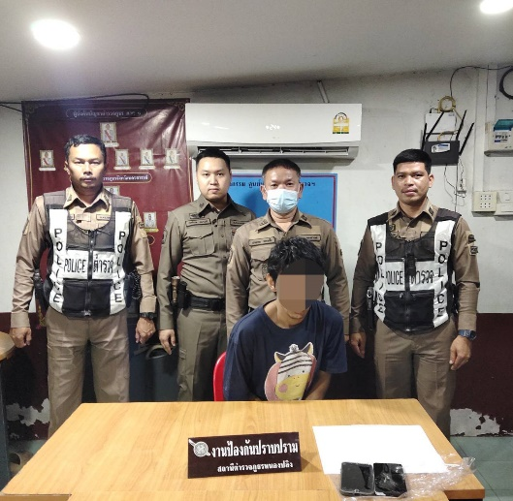

3.9 การตั้งจุดตรวจ
สายงานป้องกันปราบปราม สถานีตำรวจภูธรหนองปลิง มีการตั้งจุดตรวจป้องกันปราบปรามอาชญากรรม ตามแผนการตั้งจุดตรวจ ประจำเดือน ตุลาคม 2567 จำนวน 62 ครั้ง มีภาพรายงานพอสังเขป
วัน เดือน ปี | ผลการปฏิบัติ | ภาพผลการปฏิบัติ
10 ต.ค.67 | วันนี้ 10 ตุลาคม 2567 ภายใต้การอำนวยการ พ.ต.อ.วิริยะบัณฑิต สถิตย์สุวชาติ ผกก.สภ.หนองปลิง พ.ต.ท.ธเนศร์ เนียมณรงค์ รอง ผกก.ป.สภ.หนองปลิง พ.ต.ท.ธงชัย พัสสาริกรณ์ สวป.สภ.หนองปลิง นำโดย ร.ต.อ.สามารถ ทองเชื้อ รอง สวป.สภ.หนองปลิง พร้อมเจ้าหน้าที่ตำรวจ สภ.หนองปลิง ตั้งจุดตรวจป้องกันปราบปรามอาชญากรรม  ได้ร่วมกันจับกุมตัวผู้ต้องหา 1 ราย โดยกล่าวหาว่า “เสพยาเสพติดให้โทษประเภท 1” ควบคุมตัวส่งพนักงานสอบสวน สภ.หนองปลิง เพื่อดำเนินการต่อไป | 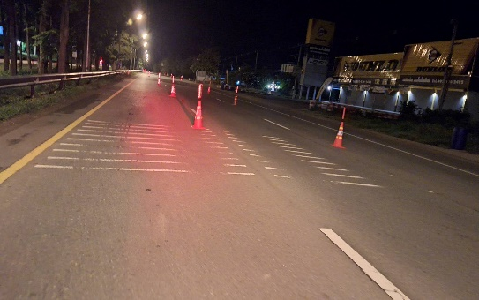
24 ต.ค.67 | วันนี้วันที่ 24 ตุลาคม 2567 ภายใต้การอำนวยการ พ.ต.อ.วิริยะบัณฑิต สถิตย์สุวชาติ ผกก.สภ.หนองปลิง พ.ต.ท.ธเนศร์ เนียมณรงค์ รอง ผกก.ป.สภ.หนองปลิง พ.ต.ท.ธงชัย พัสสาริกรณ์ สวป.สภ.หนองปลิง นำโดย ร.ต.อ.เกษม ฉวีจันทร์ รอง สว(ป.)สภ.หนองปลิง พร้อมเจ้าหน้าที่ตำรวจ สภ.หนองปลิง  ได้ร่วมกันจับกุมตัวผู้ต้องหา 1 ราย โดยกล่าวหาว่า “จำหน่ายยาเสพติดให้โทษประเภท 1(ยาบ้า) ของกลาง 190 เม็ด ควบคุมตัวพร้อมของกลางส่งพนักงานสอบสวน สภ.หนองปลิง เพื่อดำเนินการต่อไป | 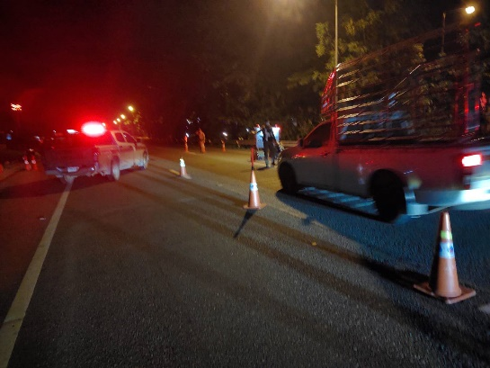

ข้อมูลผลการดำเนินงานในเชิงสถิติ การตั้งจุดตรวจ จุดสกัด
ประจำปีงบประมาณ พ.ศ.2568 สถานีตำรวจภูธรหนองปลิง
ผลการดำเนินการในการตั้งจุดตรวจ จุดสกัด งานป้องกันปราบปราม
ข้อมูล ณ วันที่ 31 ตุลาคม 2567
เดือน ต.ค.67 | จำนวน  ตั้งจุดตรวจ | จำนวน  การเรียกตรวจ  (ราย) | พบกระทำ  ความผิด (ราย) | จำนวนออกใบสั่ง  เปรียบเทียบปรับ  (ราย) | ไม่พบ  การกระทำผิด (ราย) | ว่ากล่าวตักเตือน  (ราย)
1 ต.ค.67 | 2 | 21 | - | - | 21 | 21
2 ต.ค.67 | 2 | 13 | - | - | 13 | 13
3 ต.ค.67 | 2 | 20 | - | - | 20 | 20
4 ต.ค.67 | 2 | 41 | - | - | 41 | 41
5 ต.ค.67 | 2 | 15 | - | - | 15 | 15
6 ต.ค.67 | 2 | 18 | - | - | 18 | 18
7 ต.ค.67 | 2 | 32 | - | - | 32 | 32
8 ต.ค.67 | 2 | 11 | - | - | 11 | 11
9 ต.ค.67 | 2 | 6 | - | - | 6 | 6
10 ต.ค.67 | 2 | 16 | 1 | - | 15 | 15
11 ต.ค.67 | 2 | 29 | - | - | 29 | 29
12 ต.ค.67 | 2 | 21 | - | - | 21 | 21
13 ต.ค.67 | 2 | 22 | - | - | 22 | 22
14 ต.ค.67 | 2 | 50 | - | - | 50 | 50
15 ต.ค.67 | 2 | 23 | - | - | 23 | 23
16 ต.ค.67 | 2 | 22 | - | - | 22 | 22
17 ต.ค.67 | 2 | 27 | - | - | 27 | 27
18 ต.ค.67 | 2 | 37 | - | - | 37 | 37
19 ต.ค.67 | 2 | 20 | - | - | 20 | 20
20 ต.ค.67 | 2 | 28 | - | - | 28 | 28
21 ต.ค.67 | 2 | 11 | - | - | 11 | 11
22 ต.ค.67 | 2 | 33 | - | - | 33 | 33
23 ต.ค.67 | 2 | 18 | - | - | 18 | 18
24 ต.ค.67 | 2 | 21 | 1 | - | 20 | 20
25 ต.ค.67 | 2 | 22 | - | - | 22 | 22
26 ต.ค.67 | 2 | 23 | - | - | 23 | 23
27 ต.ค.67 | 2 | 27 | - | - | 27 | 27
28 ต.ค.67 | 2 | 22 | - | - | 22 | 22
29 ต.ค.67 | 2 | 28 | - | - | 28 | 28
30 ต.ค.67 | 2 | 11 | - | - | 11 | 11
31 ต.ค.67 | 2 | 33 | - | - | 33 | 33
รวม | 62 | 721 | 2 | - | 719 | 719

3.10 การดูแลความปลอดภัยนักท่องเที่ยวมีผลการปฏิบัติประจำเดือน
- มีผลการดำเนินการดูแลความปลอดภัยนักท่องเที่ยว ของสถานีตำรวจภูธรหนองปลิง ประจำเดือน ตุลาคม 2567 จำนวน 4 ครั้ง
วัน เดือน ปี | ผลการปฏิบัติ | ภาพผลการปฏิบัติ
4 ตุลาคม 2567 | ได้ตรวจเยี่ยมประชาชน ให้ความรู้ ความเข้าใจกับประชาชน และการดูแลความปลอดภัยนักท่องเที่ยว ในพื้นที่ | 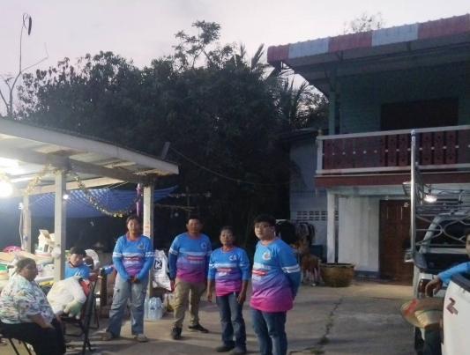
11 ตุลาคม 2567 | ได้ตรวจเยี่ยมประชาชน ให้ความรู้ ความเข้าใจกับประชาชน และการดูแลความปลอดภัยนักท่องเที่ยว ในพื้นที่ | 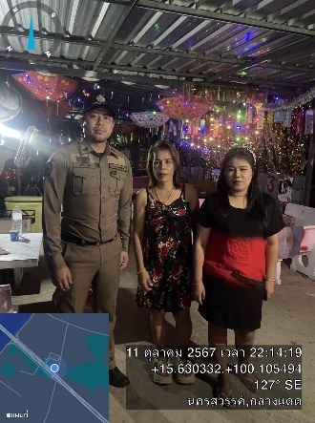
24 ตุลาคม 2567 | ได้ตรวจเยี่ยมประชาชน ให้ความรู้ ความเข้าใจกับประชาชน และการดูแลความปลอดภัยนักท่องเที่ยว ในพื้นที่ | 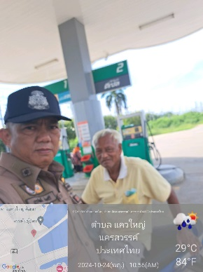
วัน เดือน ปี | ผลการปฏิบัติ | ภาพผลการปฏิบัติ
24 ตุลาคม 2567 | ได้ตรวจเยี่ยมประชาชน ให้ความรู้ ความเข้าใจกับประชาชน และการดูแลความปลอดภัยนักท่องเที่ยว ในพื้นที่ | 